
VERİLMEYENİ BULALIM

ÖDEVİMİZ: Hayat Bilgisi Ders Kitabı sayfa 102-103 okuyalım. Görselleri inceleyelim. Çalışma kitabı sayfa 85’deki soruları cevaplayalım…

Şimdi aşağıdaki çıkarma işlemlerinde verilmeyenleri bulabilir misin?

45 24 68 76 98
33 28

23 13 32 45 30 57 15

57 75 23 66
35 18 55

23 12 21 34 10 24 27


72
14 15

35
Bu işlemlere göre
yerine hangi sayının geleceğini bulabilir misin?

Aşağıdaki işlemleri yaparak şifreyi çözebilir misin?
34 - = 13
46 - = 20
80 - = 32
44 - = 11
- 20= 75
- 18= 66
67 - = 23
- 30= 20
- 14= 80
- 46= 11

63 - = 15
90 - = 33

21= L 84= E 95= R 57= Ş
26= I 50= Ç 33= M 94= O
48= A 48= İ 44= K 57= Y
Ç
I
K
A
R

M
A
İ
Ş
L
E
M
İ
Ç
O
K
K
O
L
A
Y


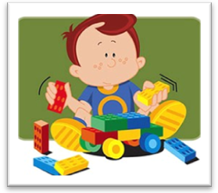
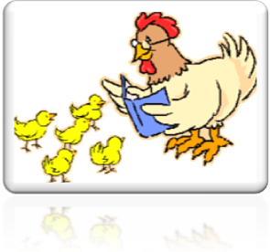
Aşağıdaki problemleri çözer misin?

Legolarımın 34 parçasıyla araba yaptım. Geriye 15 parça kaldı. Başlangıçta kaç parça legom vardı acaba?
Civcivlerime hikâye okuyordum. 14 civcivim varken şimdi 5 tane kaldı. Acaba kaç tane civciv sıkılıp gitmiş?

Adın – Soyadın:…………………………………………

